**Création et installation du serveur DHCP dans Windows**

Dans ce document je vais installer pas à pas le serveur DHCP dans Windows et on va utiliser le Windows server 2012 s’est possible d’utiliser le 2008 et le 2016.

Les étapes préliminaires sont :

-En premier lieu avoir ***virtualbox*** ou ***VMware Workstation*** c’est très important pour le travail qu’on va faire

-télécharger les images ***ISO*** de **Windows server 2012** et une iso de **Windows 7** qu’on utilisera comme client

-installer les machines virtuels (**Windows server 2012 et Windows 7**) dans ***virtualbox***

Installation du service DHCP

Après avoir réalisé les étapes précédentes avec succès, on démarre le **Windows server 2012**

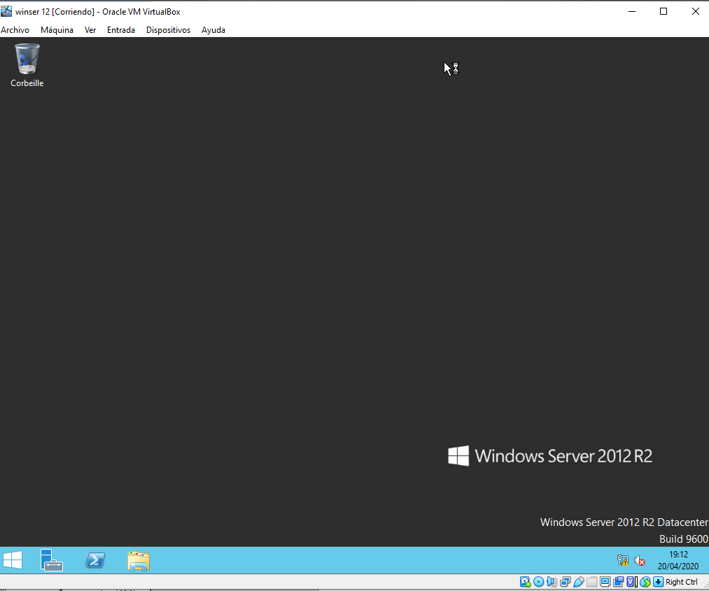

*La premier étape est toujours modifier le nom de la machine*

-on tape sur les touches **Windows + R** en même temps

Sa sert à ouvrir une petite fenêtre ou on va taper une commande

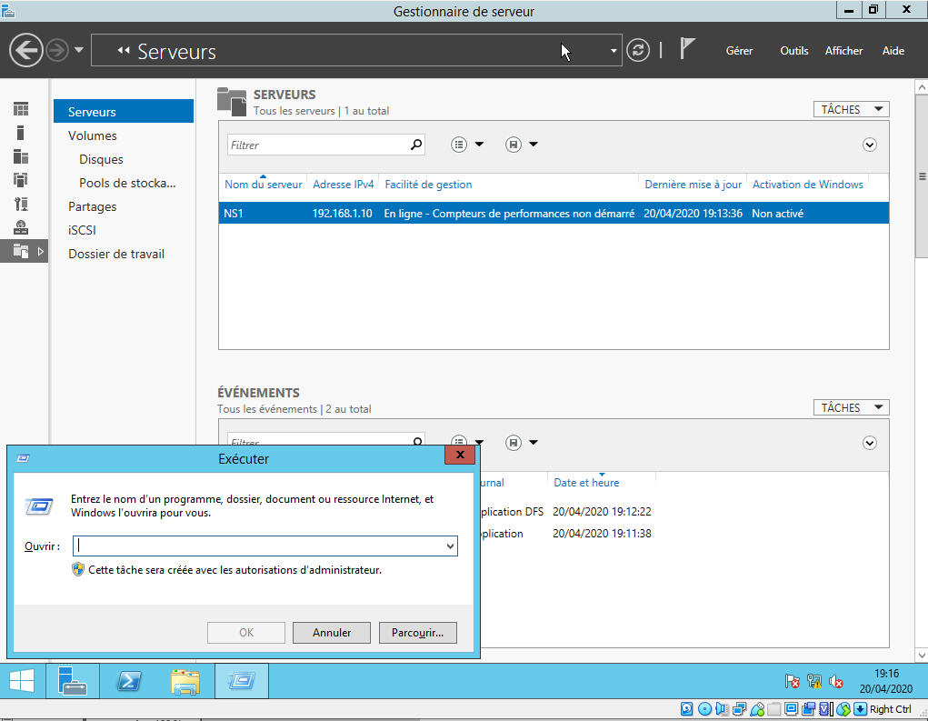

On tape la commande **sysdm.cpl**

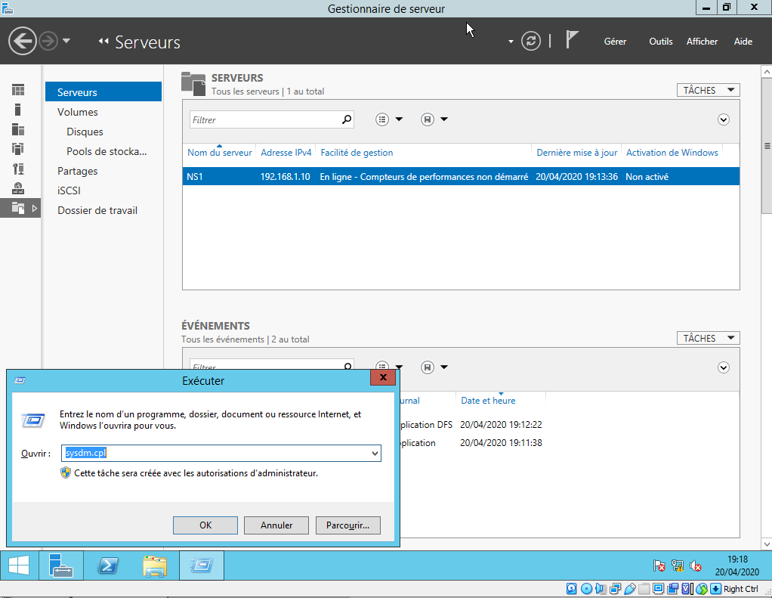

Cette commande va nous ouvrir une fenêtre là où on va

Réaliser quelques modifications comme

Donner le nomme du domaine

Changer le nom de la machine….etc.

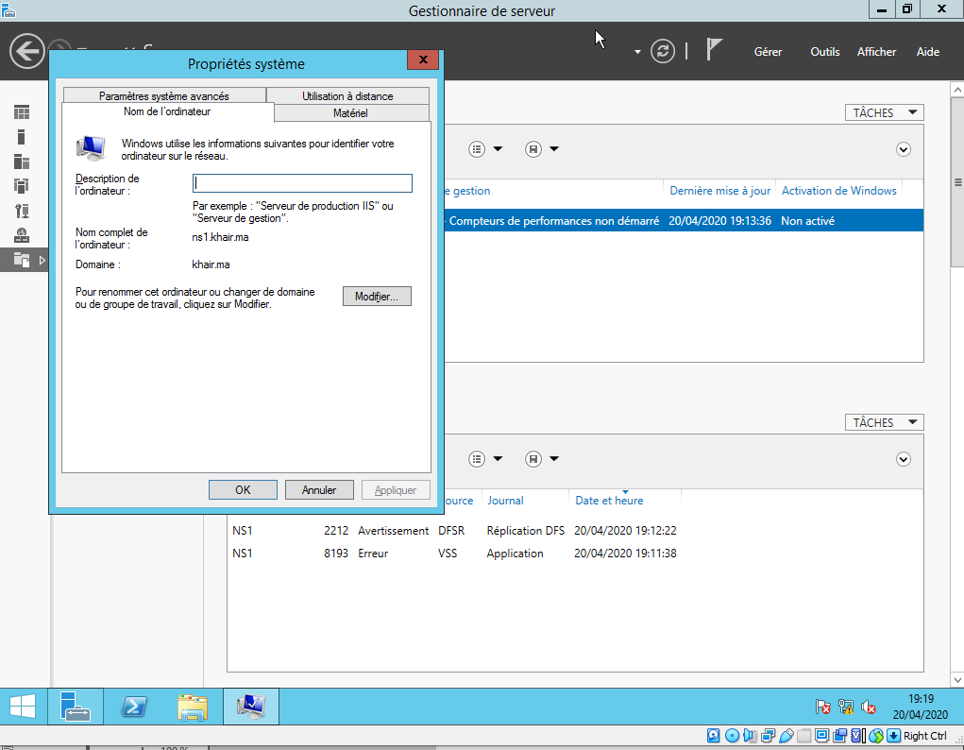

On tape sur modifier

Ecrire le nom votre nom de l’ordinateur cliquez sur ok et redémarrez la machine

Donner une adresse

Cliquez sur **Windows + R**

Et écrivez **ncpa.cpl**

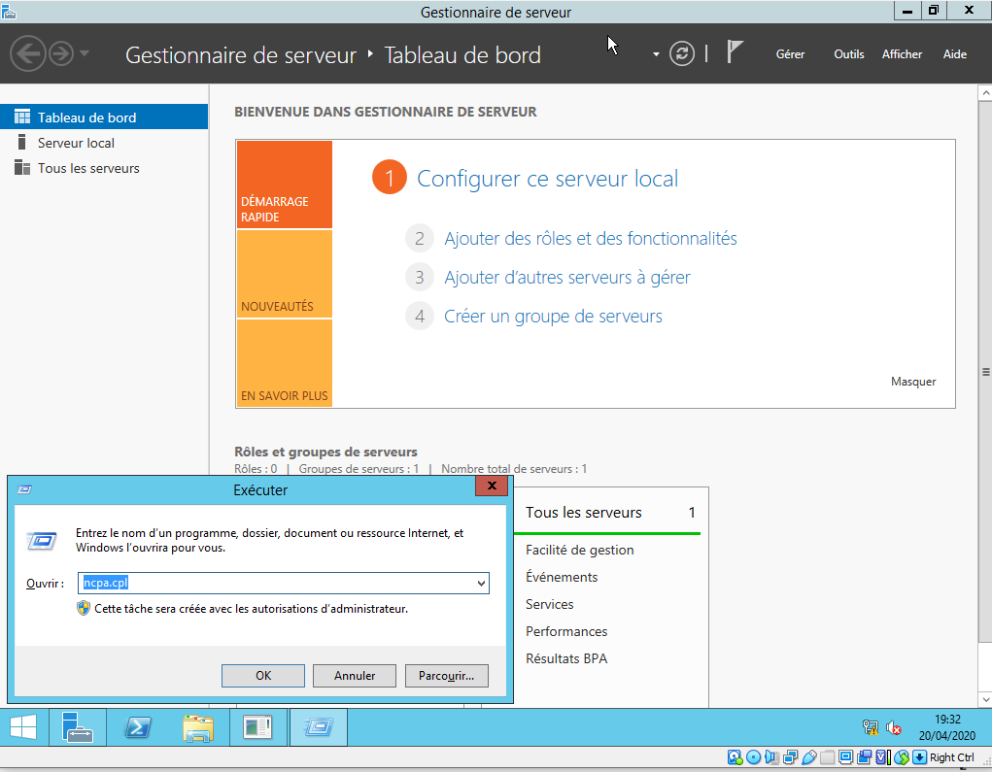

Cliquez la touche **entrer** ensuite double clic sur Ethernet

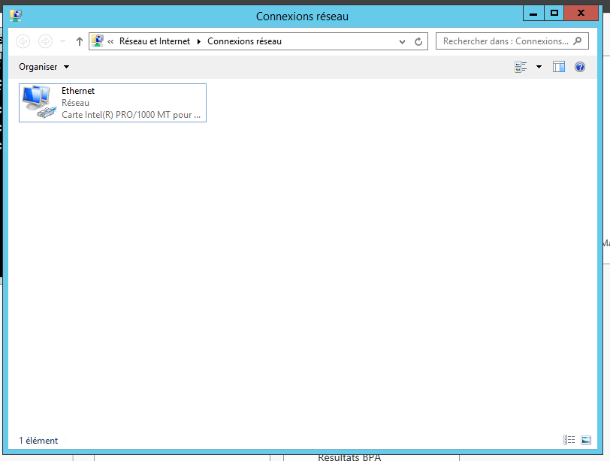

**Cliquez sur propriétés**

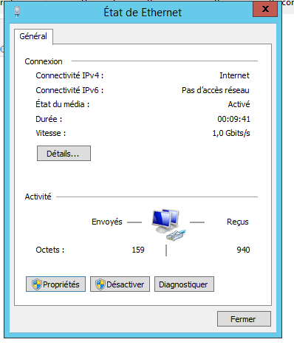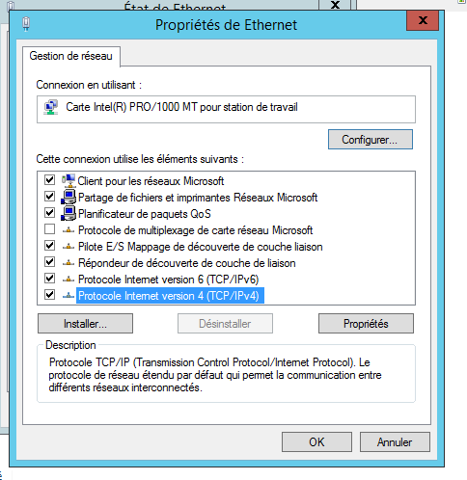

**Doble clic sur version 4**

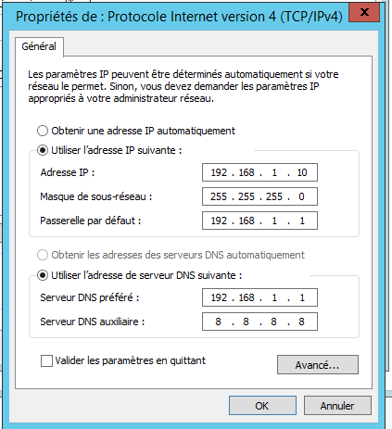

**Ensuite vous cochez sur utiliser l’adresse ip suivante la masque vient automatiquement ensuite vous tapez sur ok**

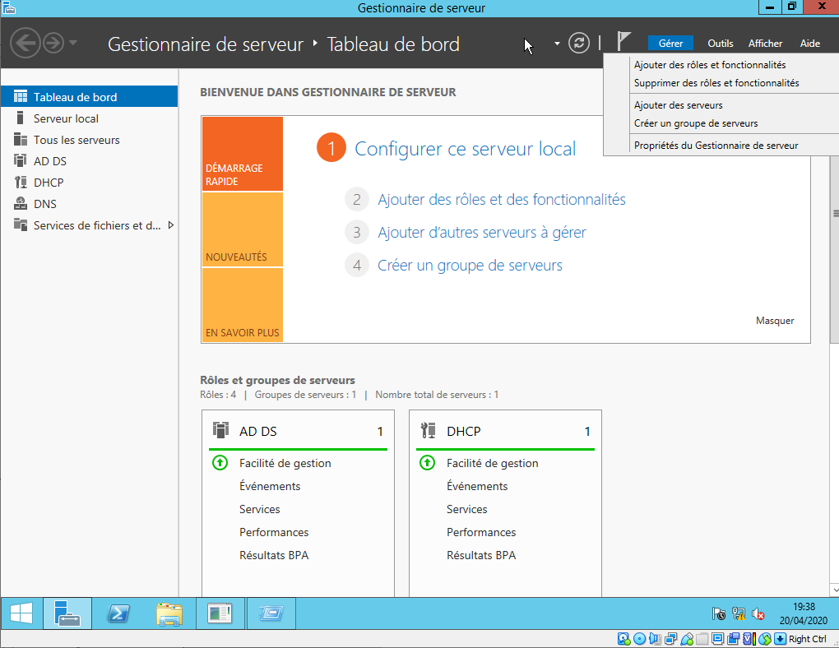

**Tapez sur gérer ensuite sur ajouter roles et fonctionalites**

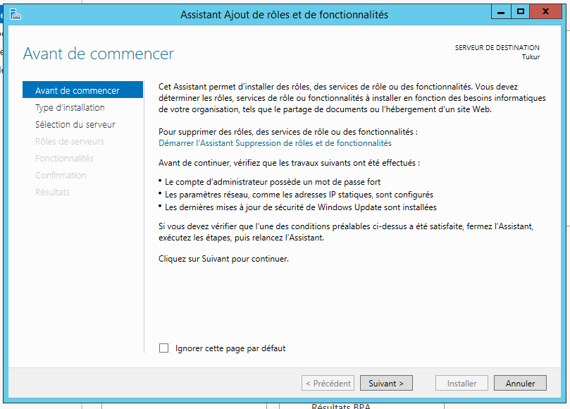

Tapez suivant

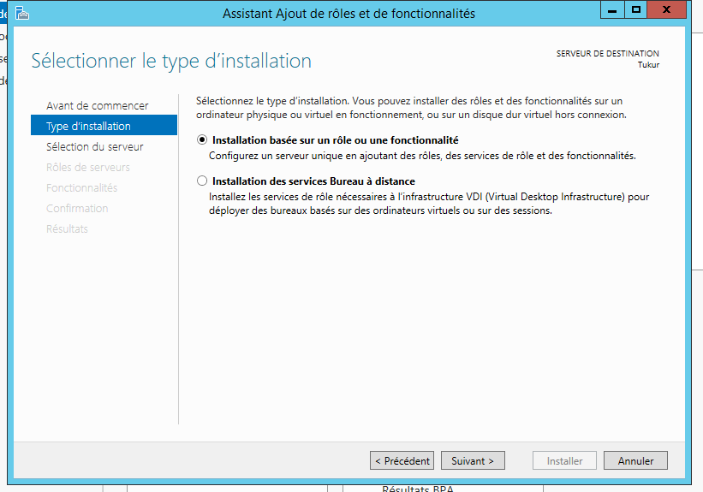

**Tapez suivant**

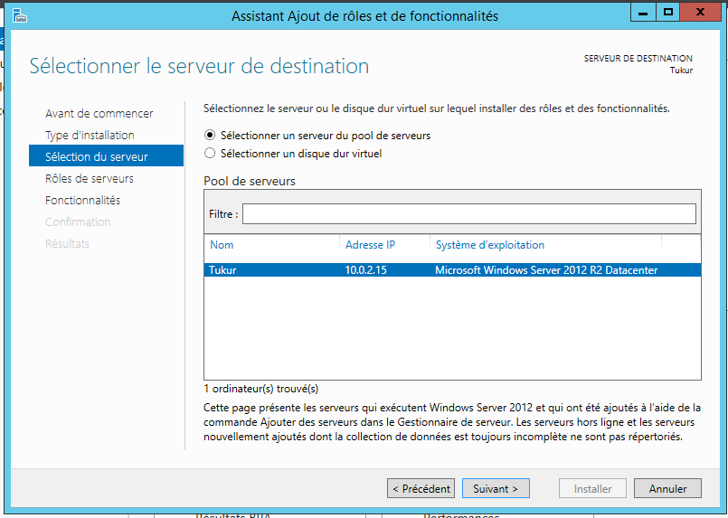

**Tapez suivant**

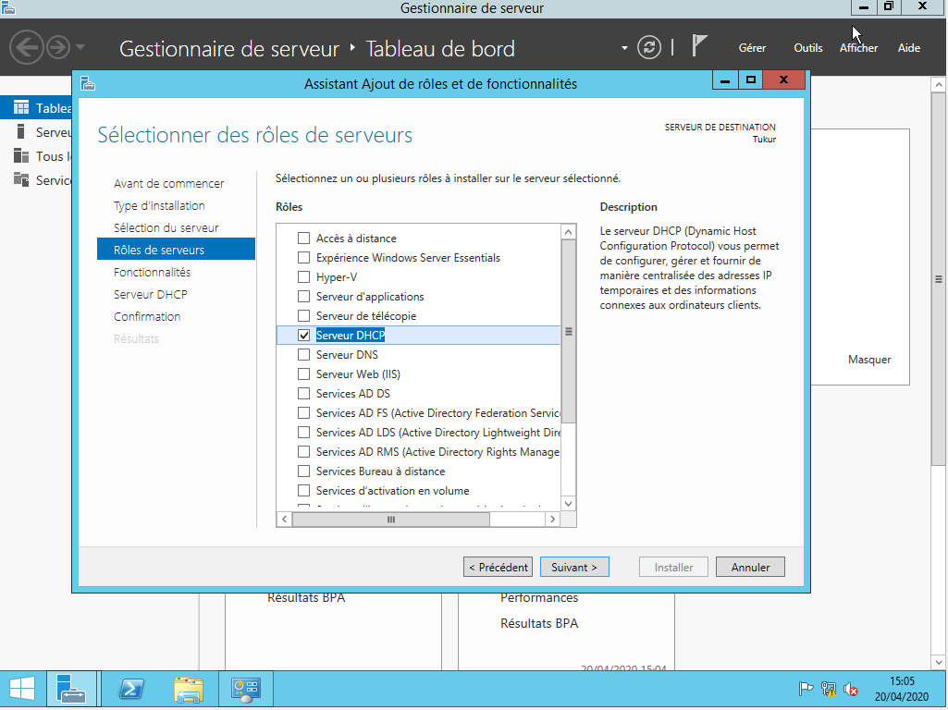

**Cochez serveur DHCP**

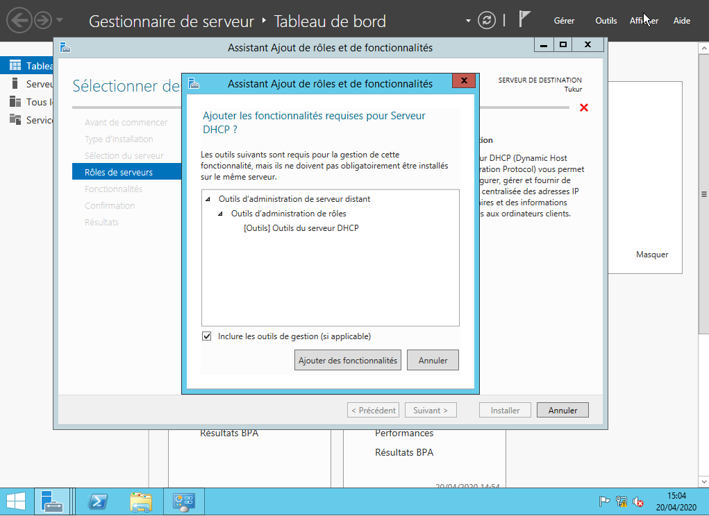

**Cliquez sur ajouter fonctionnalités**

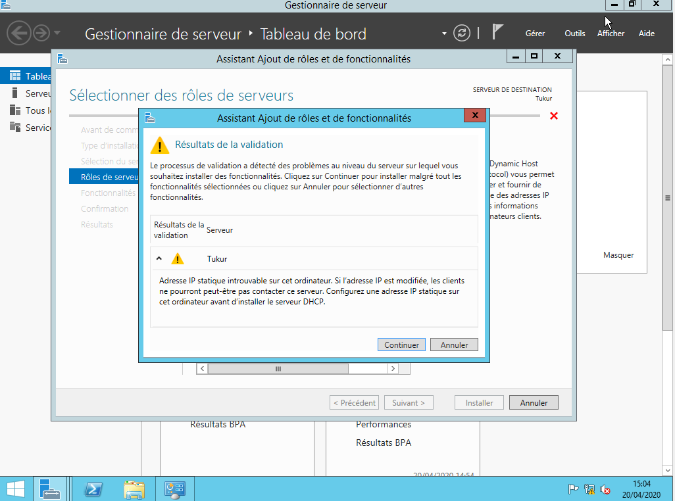

Tapez sur continuer

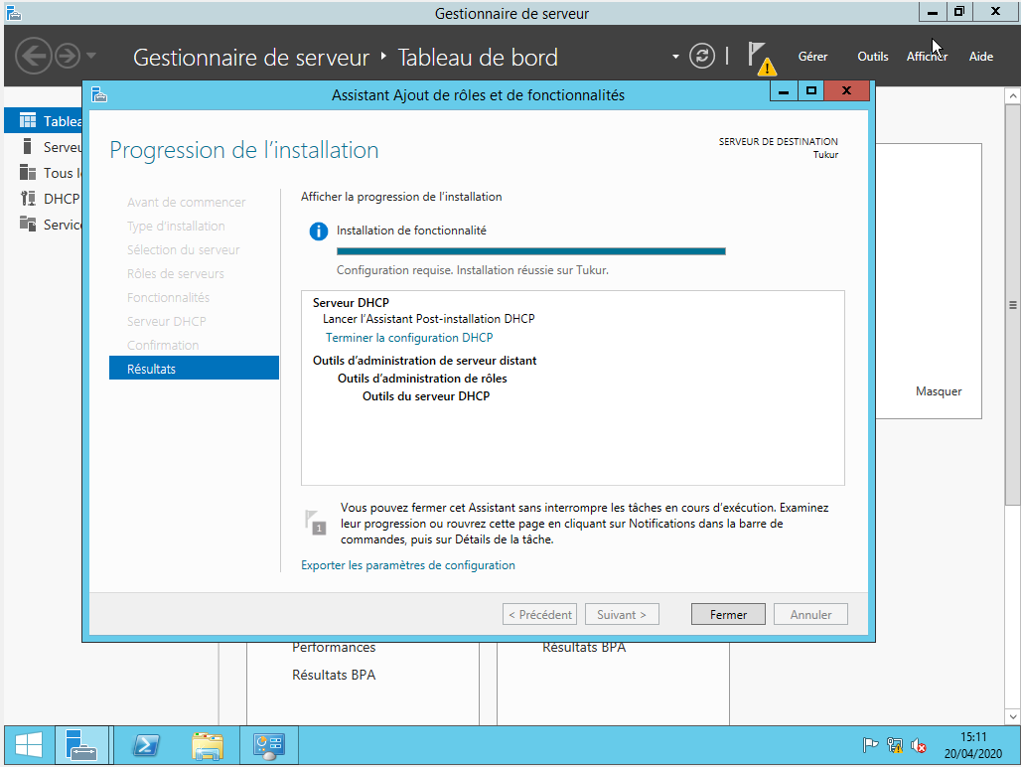

**Si sa fini de se charger vous tapez sur terminer la configuration 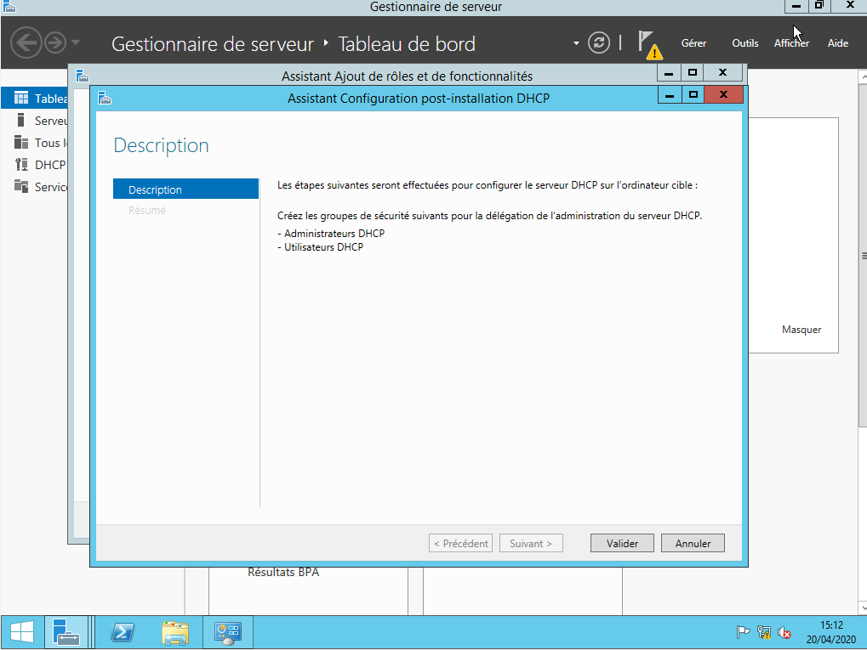DHCP après…**

**Vous tapez valider**

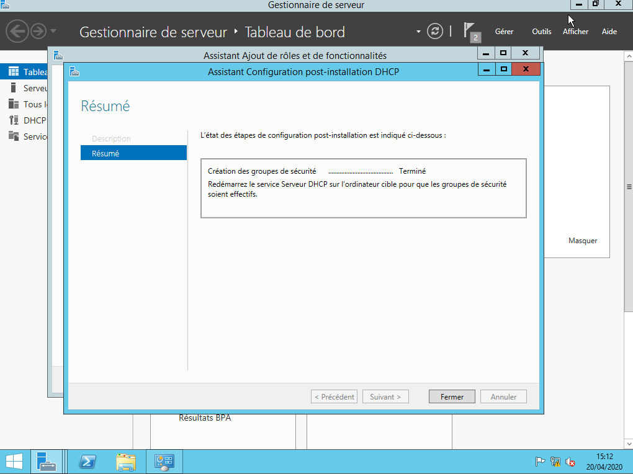

**Vous Fermez**

f **Fermer à nouveau**

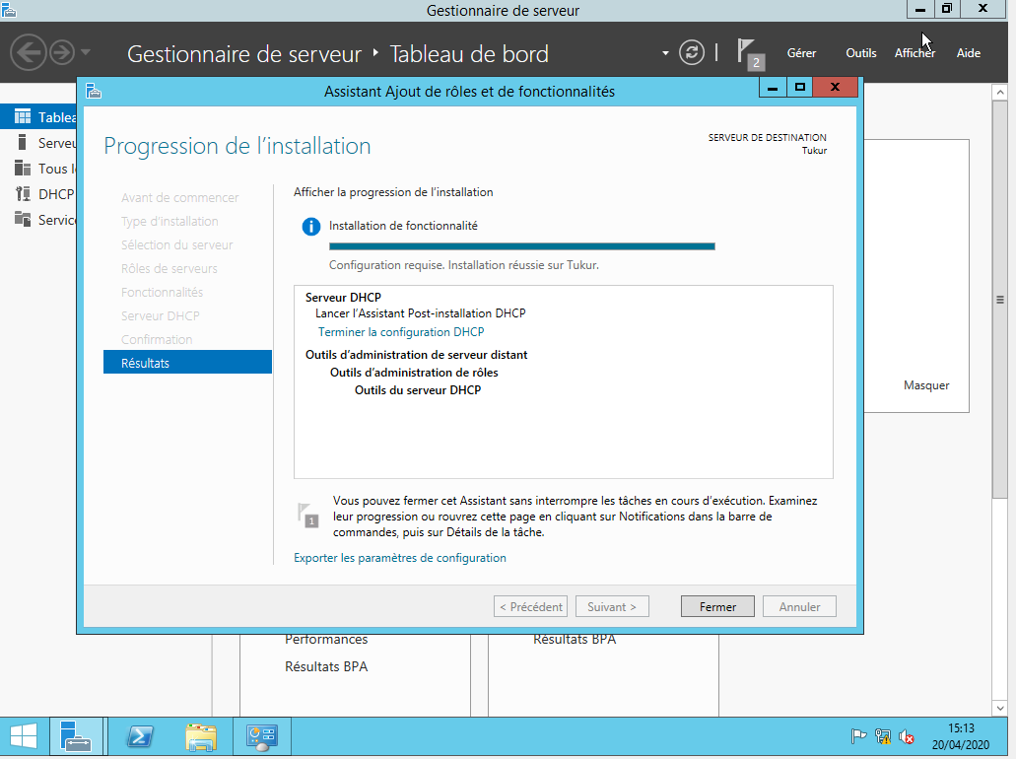

**L’installation est terminée…maintenant on vérifie**

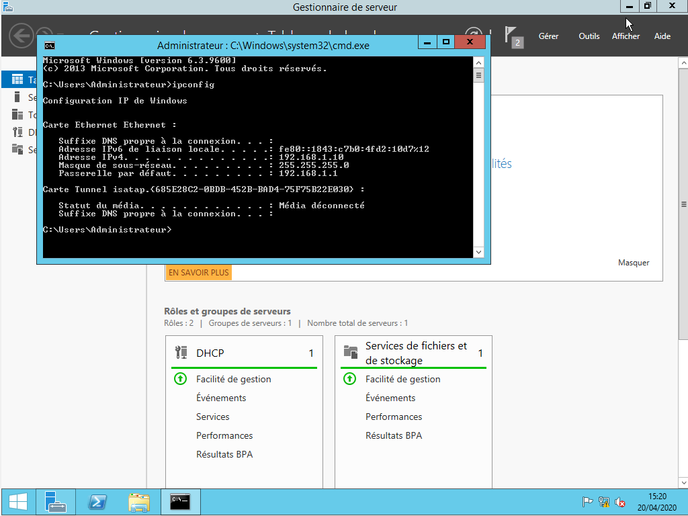

**On tape ipconfig sur le cmd**

**Configuration du DHCP**

**Lorsqu’on a fini d’installer le service maintenant on doit le configurer**

***On fait clique droite sur le nom dans mon cas c’est Tukur***

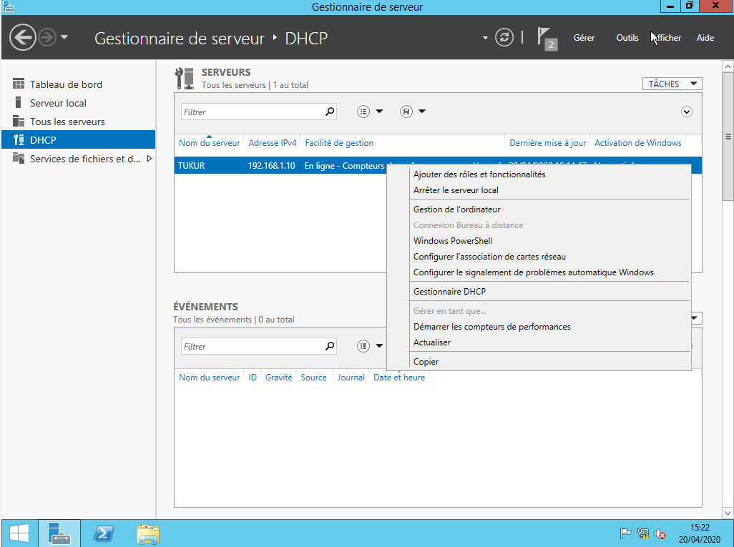

**Et gestions de ordinateur…on constate que c’est vide**

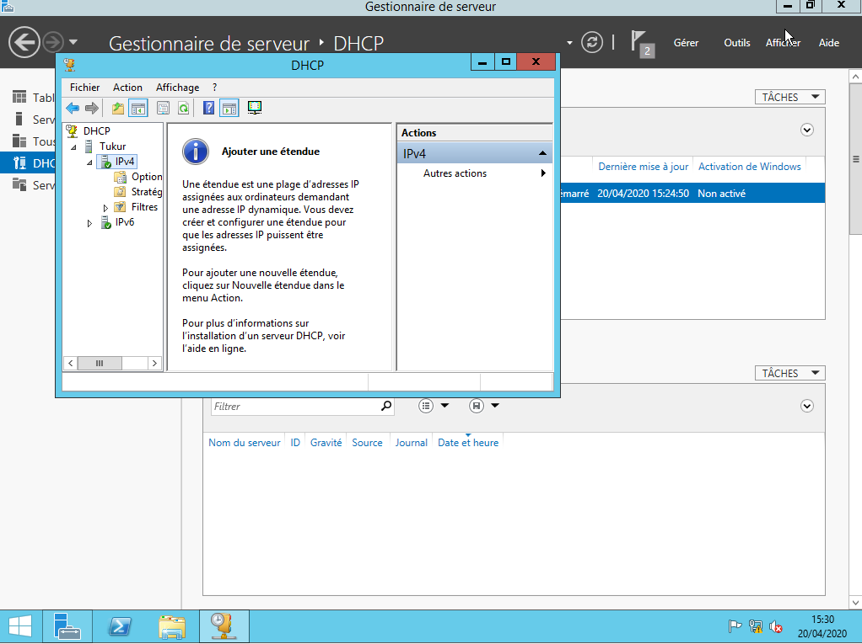

**On fait double clic sur ipv4 puis sur nouvelle étendu**

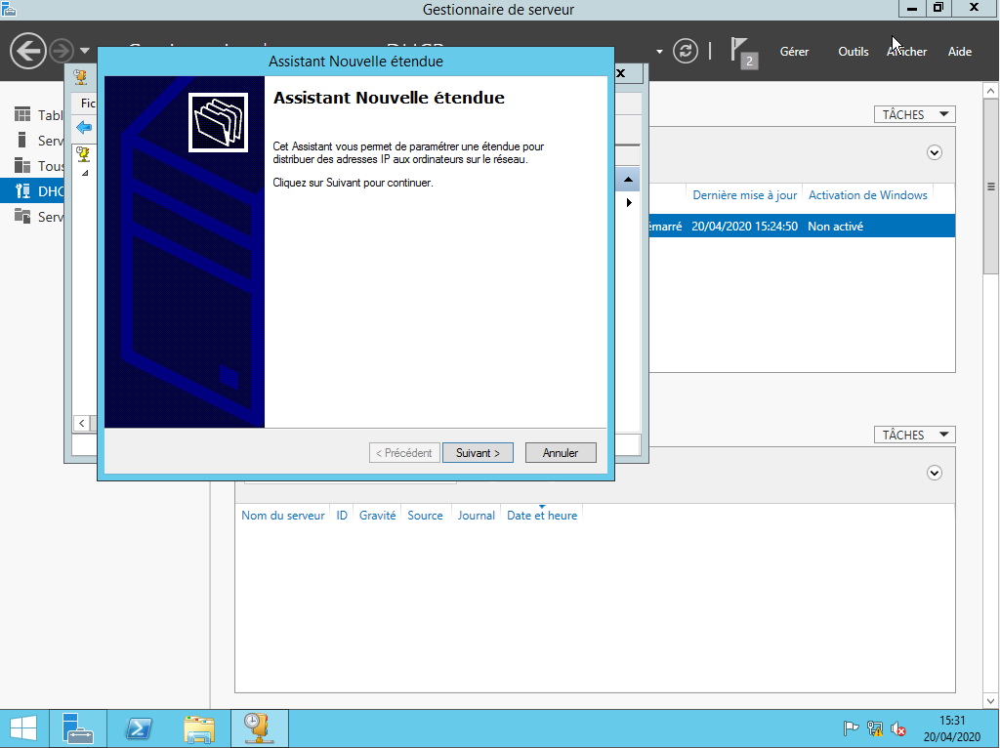

**On donne le nom du réseau le nom de notre choix**

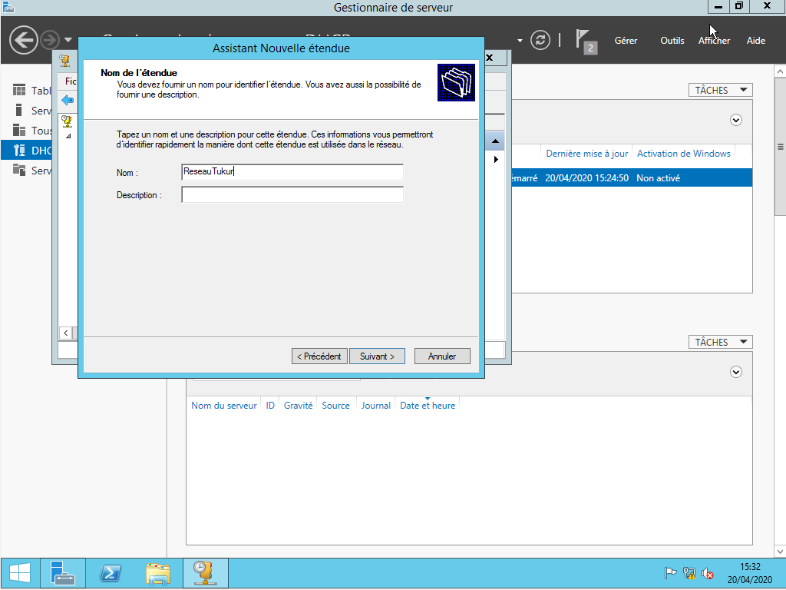

**On donne adresse debut et adresse fin**

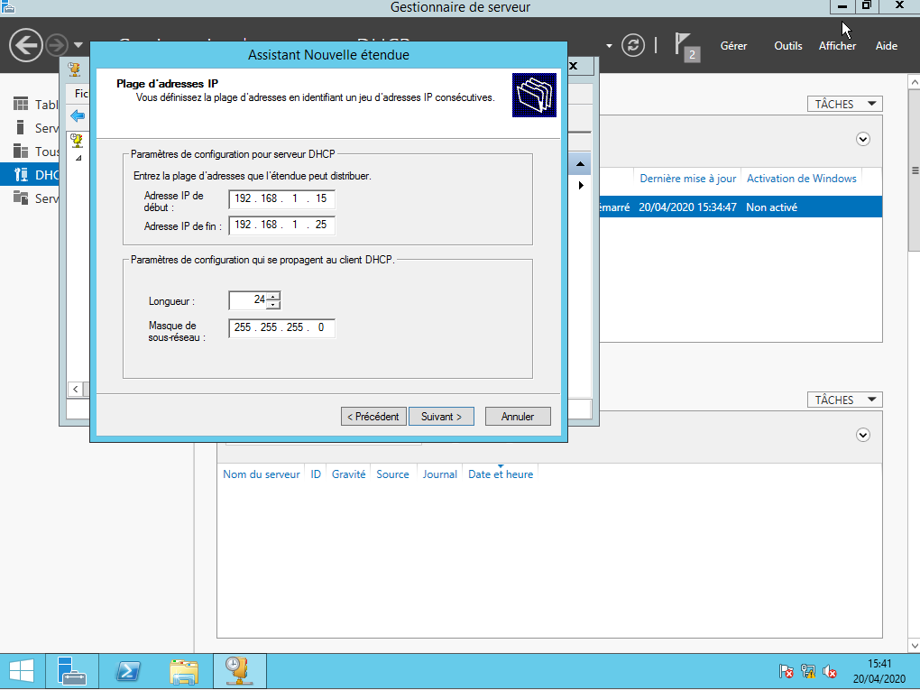

**On met suivant**

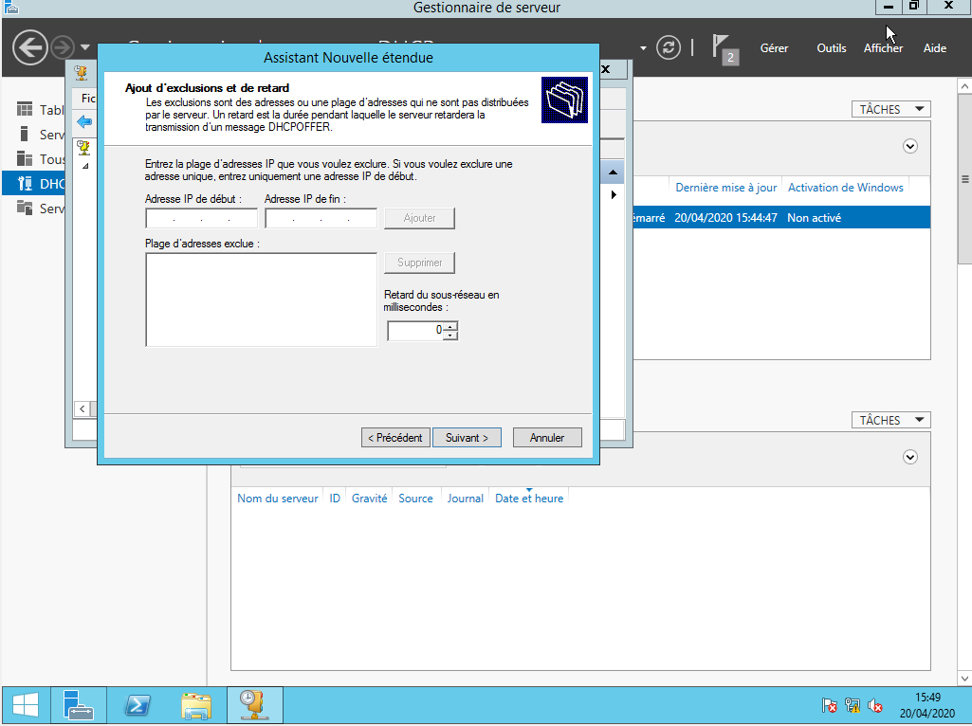

**On définit le *bail***

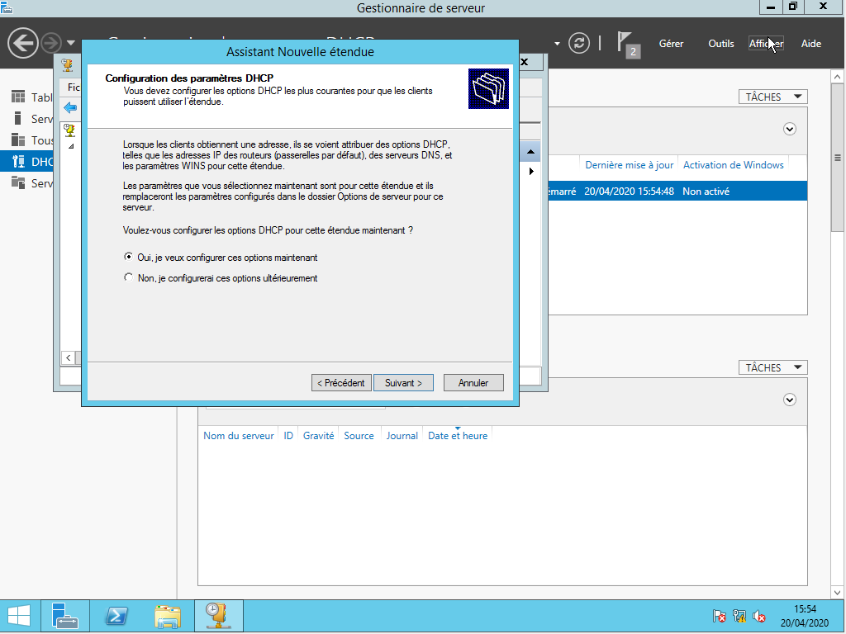

**Ici on met suivant**

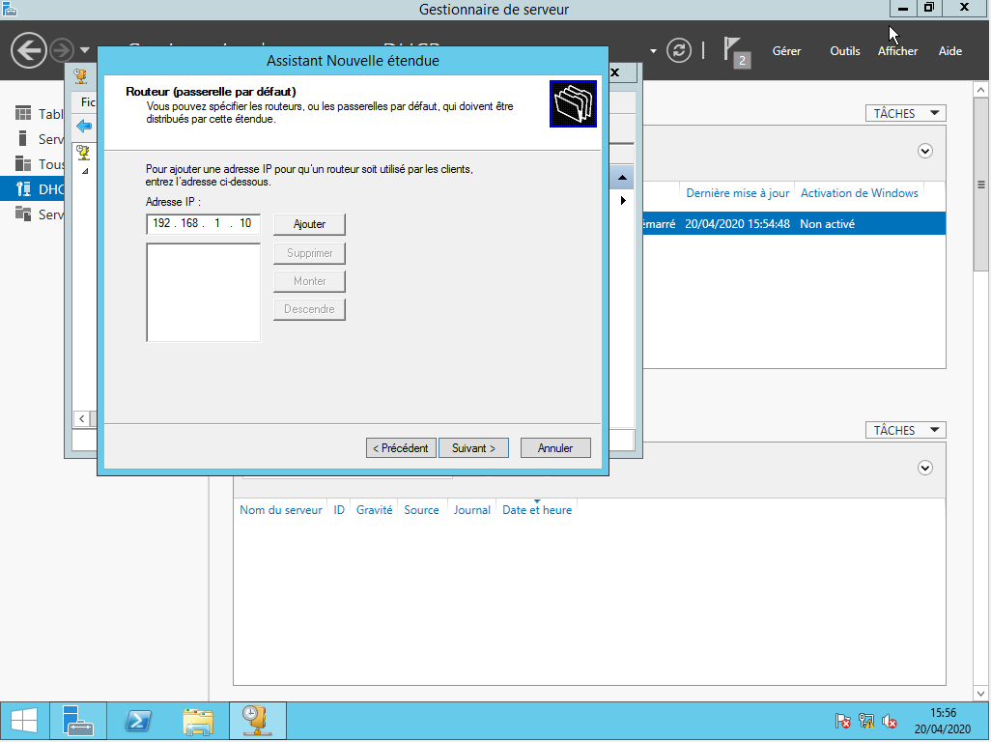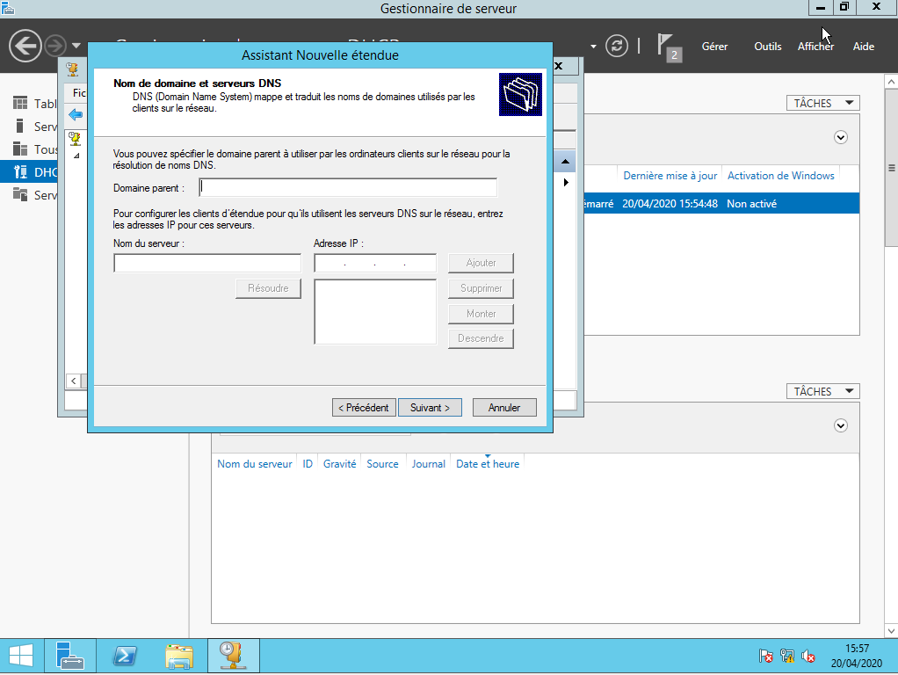

Suivant encore

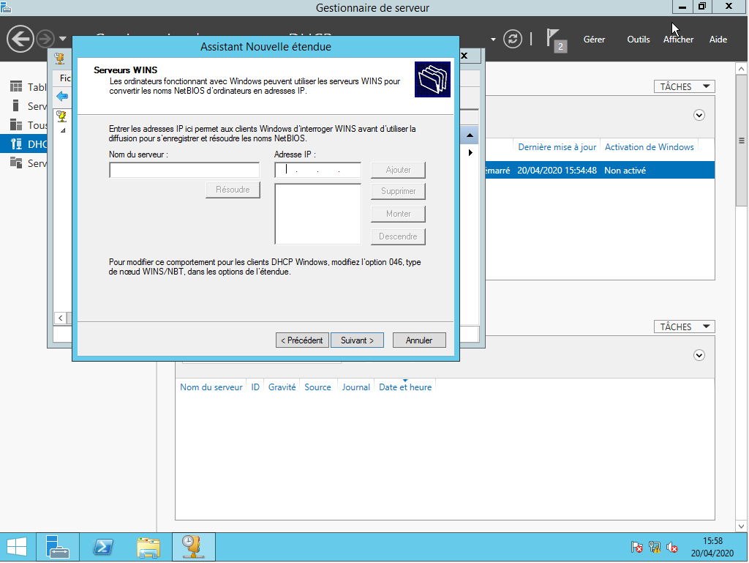

**suivant**

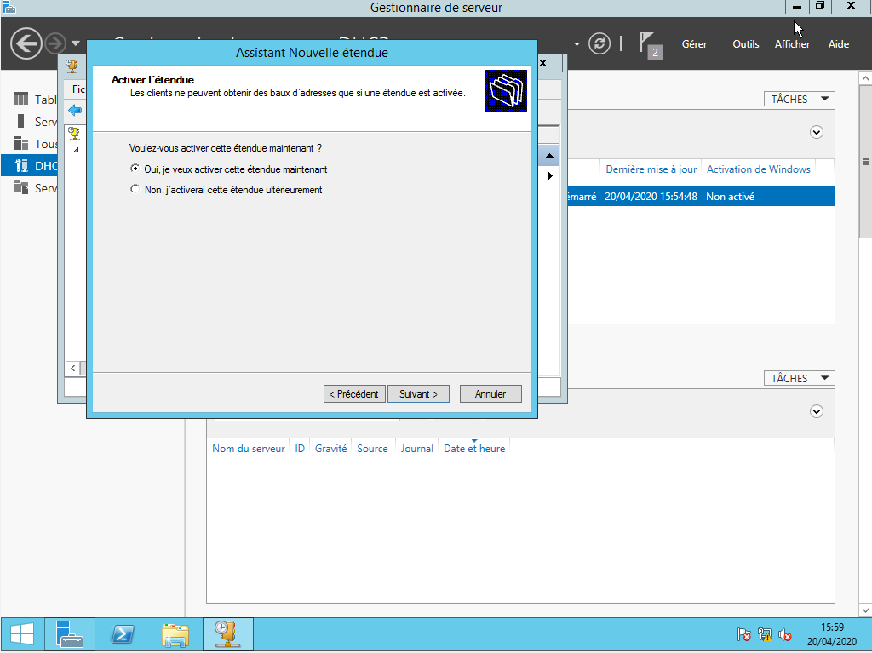

**Suivant**

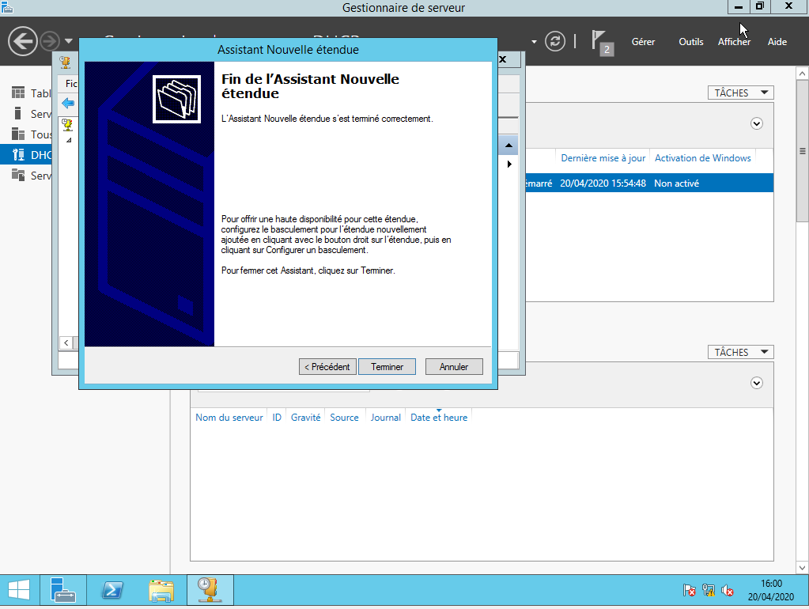

**On met terminer**

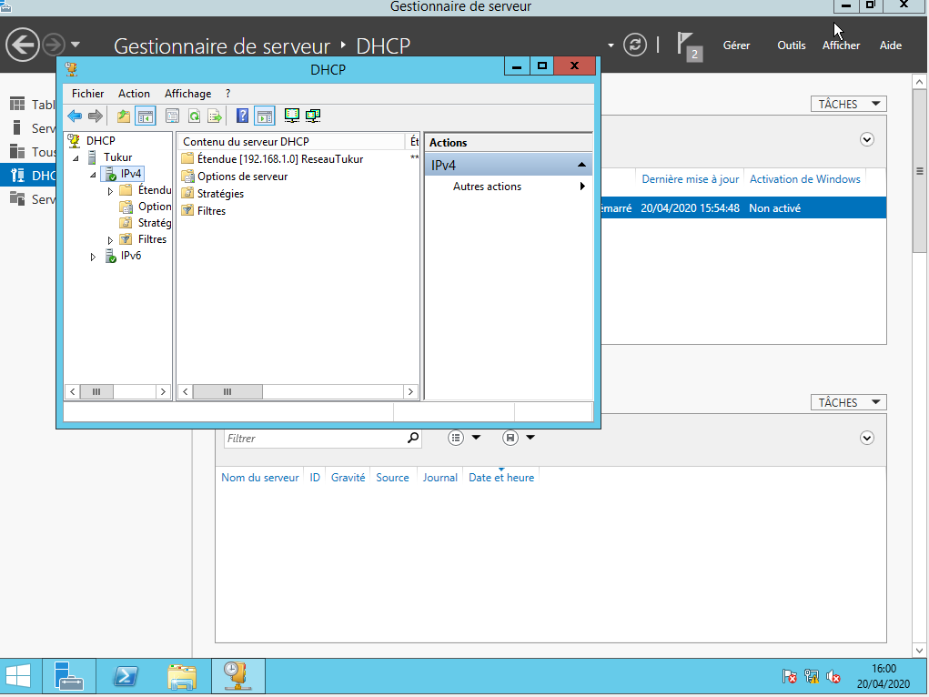

***Ici on constate une nouvelle étendu avec le nom qu’on a donné dans mon cas c’est le réseau Tukur***

***VERIFICATION***

*On vérifie maintenant en essayant de connecter une machine cliente nous on avait choisi le Windows 7*

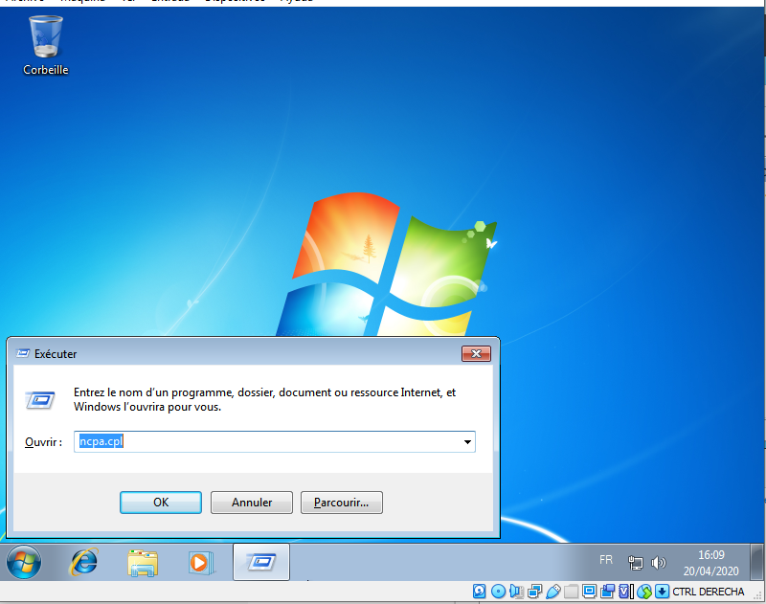

***Après avoir tapé Windows + R ensuite mit cnpa.cpl***

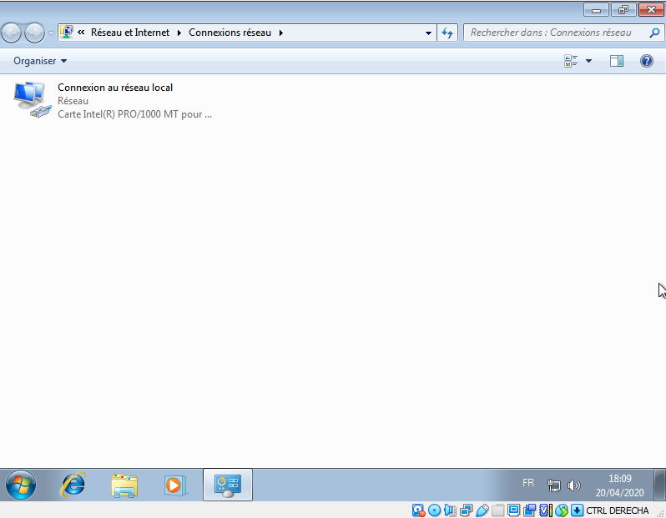

On fait double clic en suite on tape sur propriétés

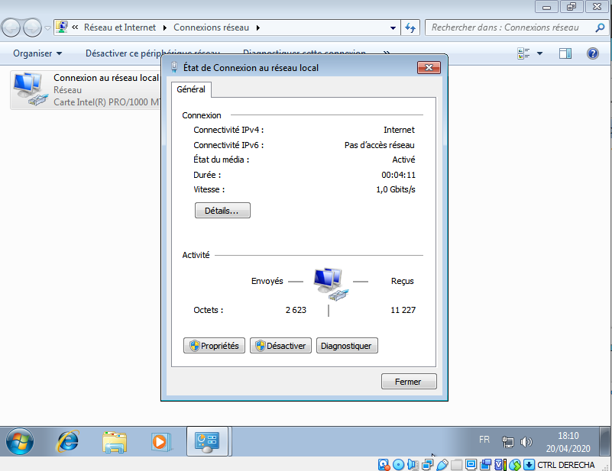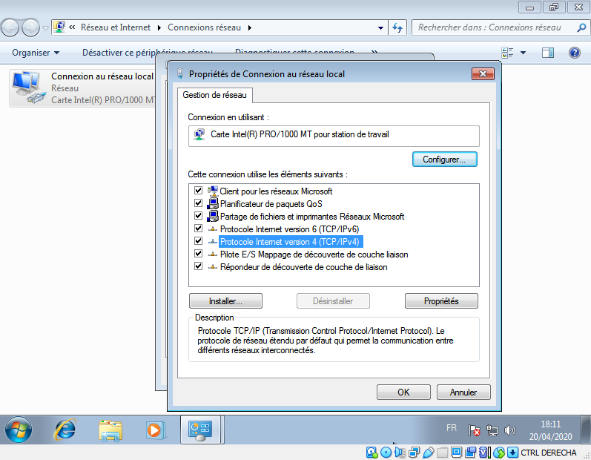

On fait double clic sur protocole internet version 4

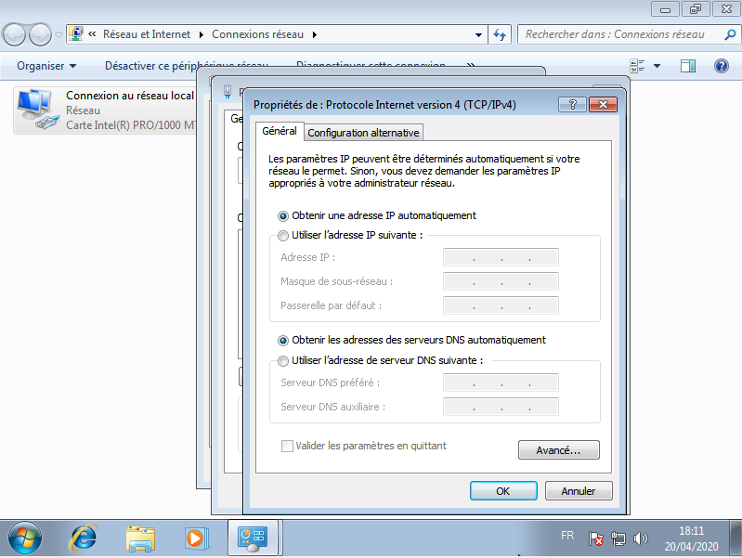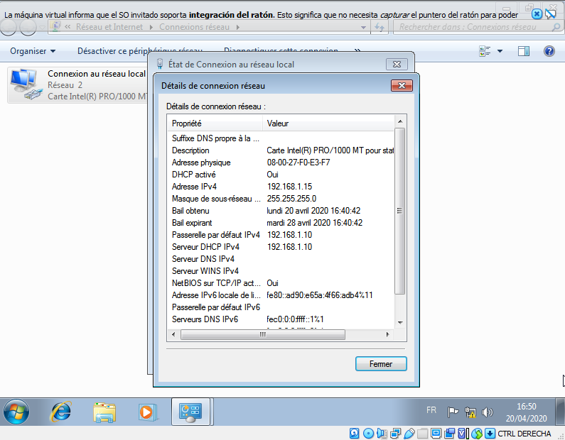

Ici on vérifie que l’adresse a été donne correctement sur la machine cliente (le windows 7)

Au niveau du serveur (windows server 2012) on constate la direction du client(windows 7)

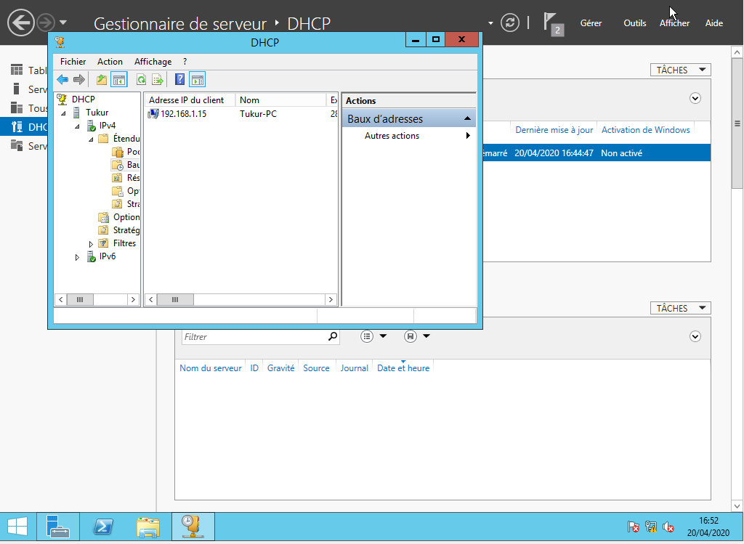

***Autres verifications***

*Client Windows 7*

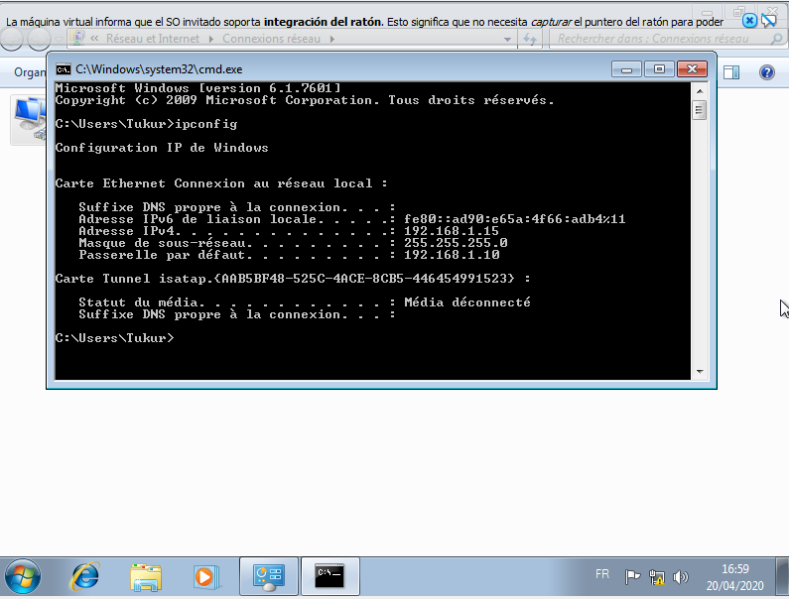

**Ipconfig /release**

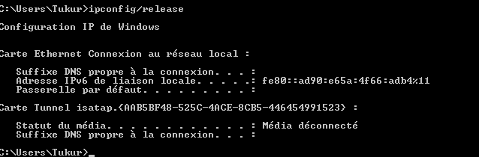

**Ipconfig /all**

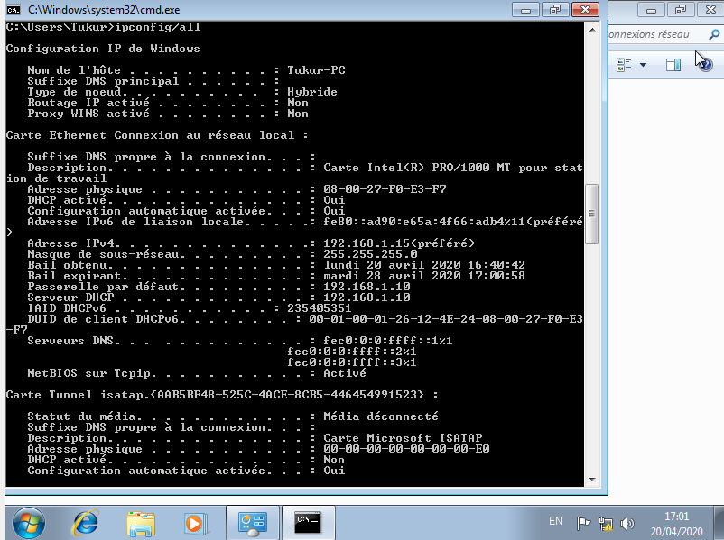

**Ping vers le serveur**

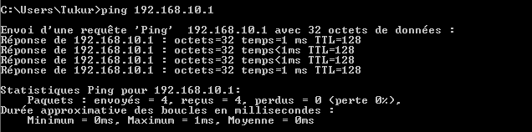

**Ping vers le client**

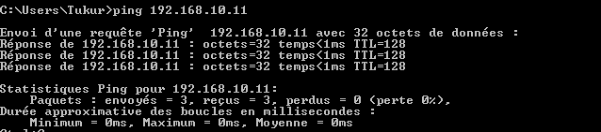

*Client Ubuntu*



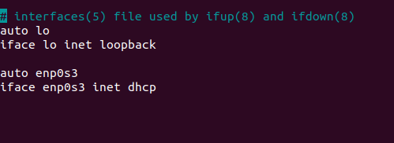

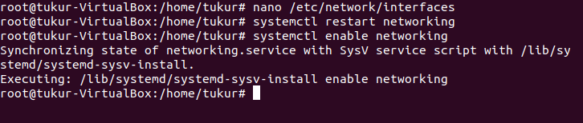



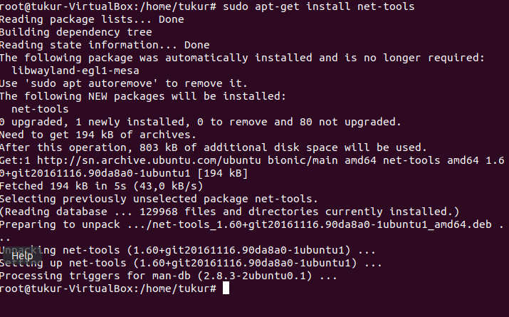  
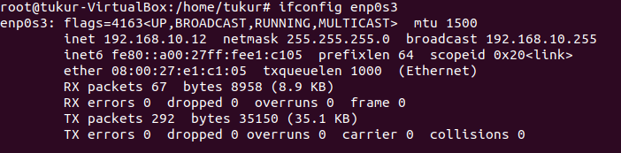

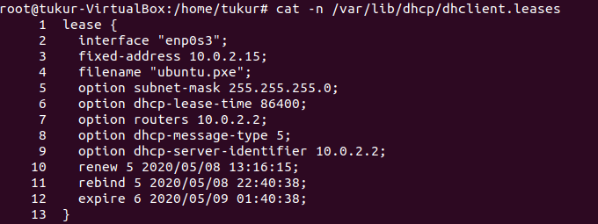

**Ping vers le serveur depuis le client**

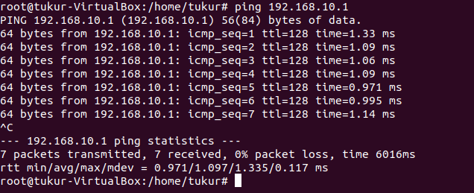

**Ping vers le client depuis le seveur**

